臺中市都市危險及老舊建築物結構安全性能評估費用補助辦法
名稱 | 說明
臺中市都市危險及老舊建築物結構安全性能評估費用補助辦法 | 本自治規則名稱。
條文 | 說明
第一條 本辦法依都市危險及老舊建築物加速重建條例第四條第一項規定訂定之。 | 本辦法訂定之授權依據。
第二條 本辦法之主管機關為臺中市政府都市發展局(以下簡稱都發局)。 | 本辦法之主管機關。
第三條 本辦法之用詞定義如下：  一、評估機構：指中央主管機關依都市危險及老舊建築物結構安全性能評估辦法(以下簡稱評估辦法)評定之共同供應契約機構。  二、審查機構：指經受都發局委託辦理結構安全性能評估報告書審查之評估機構。 | 一、明定評估機構及審查機構之用詞定義。  二、依都市危險及老舊建築物加速重建條例第三條第四項規定：「第一項第二款、第三款結構安全性能評估，由建築物所有權人委託經中央主管機關評定之共同供應契約機構辦理。」，爰訂定第三條第一款之規定。  三、參考內政部所定「都市危險及老舊建築物重建流程及相關書表文件(範本)」之補助耐震能力詳細評估作業流程，爰訂定第三條第二款之規定。
第四條 本辦法之申請人資格規定如下。但其他法令另有規定者，從其規定：  一、建築物所有權人。  二、建築物為共有者，應有共有人及其應有部分比例過半數之同意，並推派一人為代表人。 | 一、明定本辦法之申請人資格規定。  二、依都市危險及老舊建築物加速重建條例第三條第四項規定：「第一項第二款、第三款結構安全性能評估，由建築物所有權人委託經中央主管機關評定之共同供應契約機構辦理。」，次評估辦法第三條規定：「申請結構安全性能評估，應有建築物所有權人逾半數之同意，並推派一人為代表，檢附逾半數之建築物權利證明文件及建築物使用執照影本或經直轄市、縣（市）主管機關認定之合法建築物證明文件，委託經中央主管機關評定之共同供應契約機構（以下簡稱共同供應契約機構）辦理。」，並參考內政部所定「都市危險及老舊建築物重建流程及相關書表文件(範本)」之「○○縣(市)政府都市危險及老舊建築物結構安全性能評估費用申請書」範例，爰訂定本辦法第四條第一款及第二款之規定。
第五條 申請人應填具申請書並檢附下列文件向都發局提出申請：  一、建築物權利證明文件。  二、建築物為共有者，共有人及其應有部分比例過半數之同意書。  三、建築物使用執照影本或經都發局認定之合法建築物證明文件。  四、其他經都發局指定之文件。  申請耐震能力詳細評估者，除前項文件外，並須檢附初步評估結果報告書影本。 | 一、明定申請人申請補助費用應檢附之相關文件。  二、依評估辦法第三條規定：「申請結構安全性能評估，應有建築物所有權人逾半數之同意，並推派一人為代表，檢附逾半數之建築物權利證明文件及建築物使用執照影本或經直轄市、縣（市）主管機關認定之合法建築物證明文件，委託經中央主管機關評定之共同供應契約機構（以下簡稱共同供應契約機構）辦理。」，並參考內政部所定「都市危險及老舊建築物重建流程及相關書表文件(範本)」之「○○縣(市)政府都市危險及老舊建築物結構安全性能評估費用申請書」範例，爰訂定第八條規定。
第六條 都發局補助結構安全性能評估費用，其補助額度及總樓地板面積認定方式，依中央主管機關補助結構安全性能評估費用辦法第三條規定辦理。 | 明定結構安全性能評估之補助額度及總樓地板面積認定方式依中央主管機關補助結構安全性能評估費用辦法第三條第一項規定：「中央主管機關補助結構安全性能評估費用及直轄市、縣（市）主管機關之行政作業費，其額度規定如下：一、 耐震能力初步評估：(一) 總樓地板面積未達三千平方公尺：每棟新臺幣六千元。(二) 總樓地板面積三千平方公尺以上：每棟新臺幣八千元。(三) 審查費：每棟新臺幣一千元。(四) 行政作業費：每棟新臺幣五百元。二、 耐震能力詳細評估：(一) 依內政部營建署代辦建築物耐震能力詳細評估工作共同供應契約（簡約）標價清單之評估費用。但每棟補助額度不超過評估費用之百分之三十或新臺幣四十萬元為限。(二) 審查費：每棟依前目評估費用之百分之十五估算。但補助額度以不超過新臺幣二十萬元為限。(三) 行政作業費：每棟新臺幣五千元。前項總樓地板面積認定方式如下：一、 領得使用執照者：以使用執照登載為準。二、 未領得使用執照者：(一) 建物登記謄本所載之主建物面積。(二) 直轄市、縣（市）主管機關認定之合法建築物證明文件。」辦理。
第七條 申請案件有中央主管機關補助結構安全性能評估費用辦法第六條各款規定情事者，不予補助。 | 一、明訂不予補助的情形。  二、依中央主管機關補助結構安全性能評估費用辦法第六條規定：「直轄市、縣（市）主管機關不得以前條第一項之補助費用，補助下列各款申請案件：一、符合本條例第三條第一項第一款所定情形。二、已獲中央政府機關補助耐震能力評估項目。三、建築物所有權人僅一人且非自然人。四、建築物住宅使用樓地板面積比例未達三分之二。五、已申請建造執照。六、已申請報核都市更新事業計畫。七、其他經中央主管機關規定不予補助情形。」，爰訂定第六條規定。
第八條 都發局辦理結構安全性能評估補助作業流程如下：  一、補助耐震能力初步評估流程如附圖一。  二、補助耐震能力詳細評估流程如附圖二。 | 一、明定辦理結構安全性能評估補助作業流程。  二、評估流程係引用「都市危險及老舊建築物重建流程及相關書表文件(範本)」之補助耐震能力初步評估及詳細評估作業流程，爰訂定第七條第一款及第二款規定。
第九條 評估機構完成耐震能力初步評估報告書並審查完竣後，應檢具下列文件函請都發局辦理初步評估費用之撥款作業：  一、補助核准函。  二、申請案評估報告書一式三份及電子檔光碟片，內容應含審查結果。  三、評估機構申請補助評估費用(含評估及審查費)之請撥領據。  四、評估機構開立予申請人之統一發票影本。  五、評估清冊。  六、其他經都發局指定之文件。  評估機構完成耐震能力詳細評估作業，並經審查機構審查完竣後，審查機構應檢具下列文件函請都發局辦理撥款作業；經都發局核准後，撥付詳細評估費用予評估機構，詳細評估審查費用予審查機構：  一、補助核准函。  二、申請案評估報告書一式三份及電子檔光碟片，內容應含審查機構審查結果。  三、評估機構申請補助評估費用之請撥領據。  四、評估機構開立予申請人之統一發票影本。  五、審查機構申請補助審查費用之請撥領據。  六、審查機構開立予申請人之統一發票影本。  七、評估清冊。  八、其他經都發局指定之文件。 | 一、明定評估機構及審查機構辦理請款作時業應檢附之相關文件。  二、依內政部所定「都市危險及老舊建築物重建流程及相關書表文件(範本)」之耐震能力補助初步評估及詳細評估作業流程，訂定第九條規定。
第十條 申請人提送之申請文件有欠缺，經都發局通知限期於十五日內補正；屆期未完成補正者，駁回其申請。 | 明定申請人申請文件不完備或有欠缺時限期補正及處理規定。
第十一條 有下列情事之一者，都發局得撤銷或廢止原核准補助之全部或一部，並得追繳已撥付之全部或部分補助款：  一、申請文件有隱匿、虛偽不實或造假之情事。  二、申請人未於執行評估期間配合評估，致逾期未完成評估事宜。但案情特殊，經都發局個案核准，不在此限。 | 明定都發局得撤銷或廢止補助之情形。
第十二條 本市都市危險及老舊建築物結構安全性能評估及費用補助，本辦法未規定者，得適用其他有關法令之規定。 | 考量後續中央主管機關可能修正中央主管機關補助結構安全性能評估費用辦法或另訂定相關規定，條文內容修正為本辦法未規定者，得適用其他有關法令之規定，以期周全。
第十三條 本辦法所需書表格式，由都發局另定之。 | 明定本辦法所需書表格式，由都發局另定之。
第十四條 本辦法自發布日施行。 | 本辦法之施行日期。

附圖一
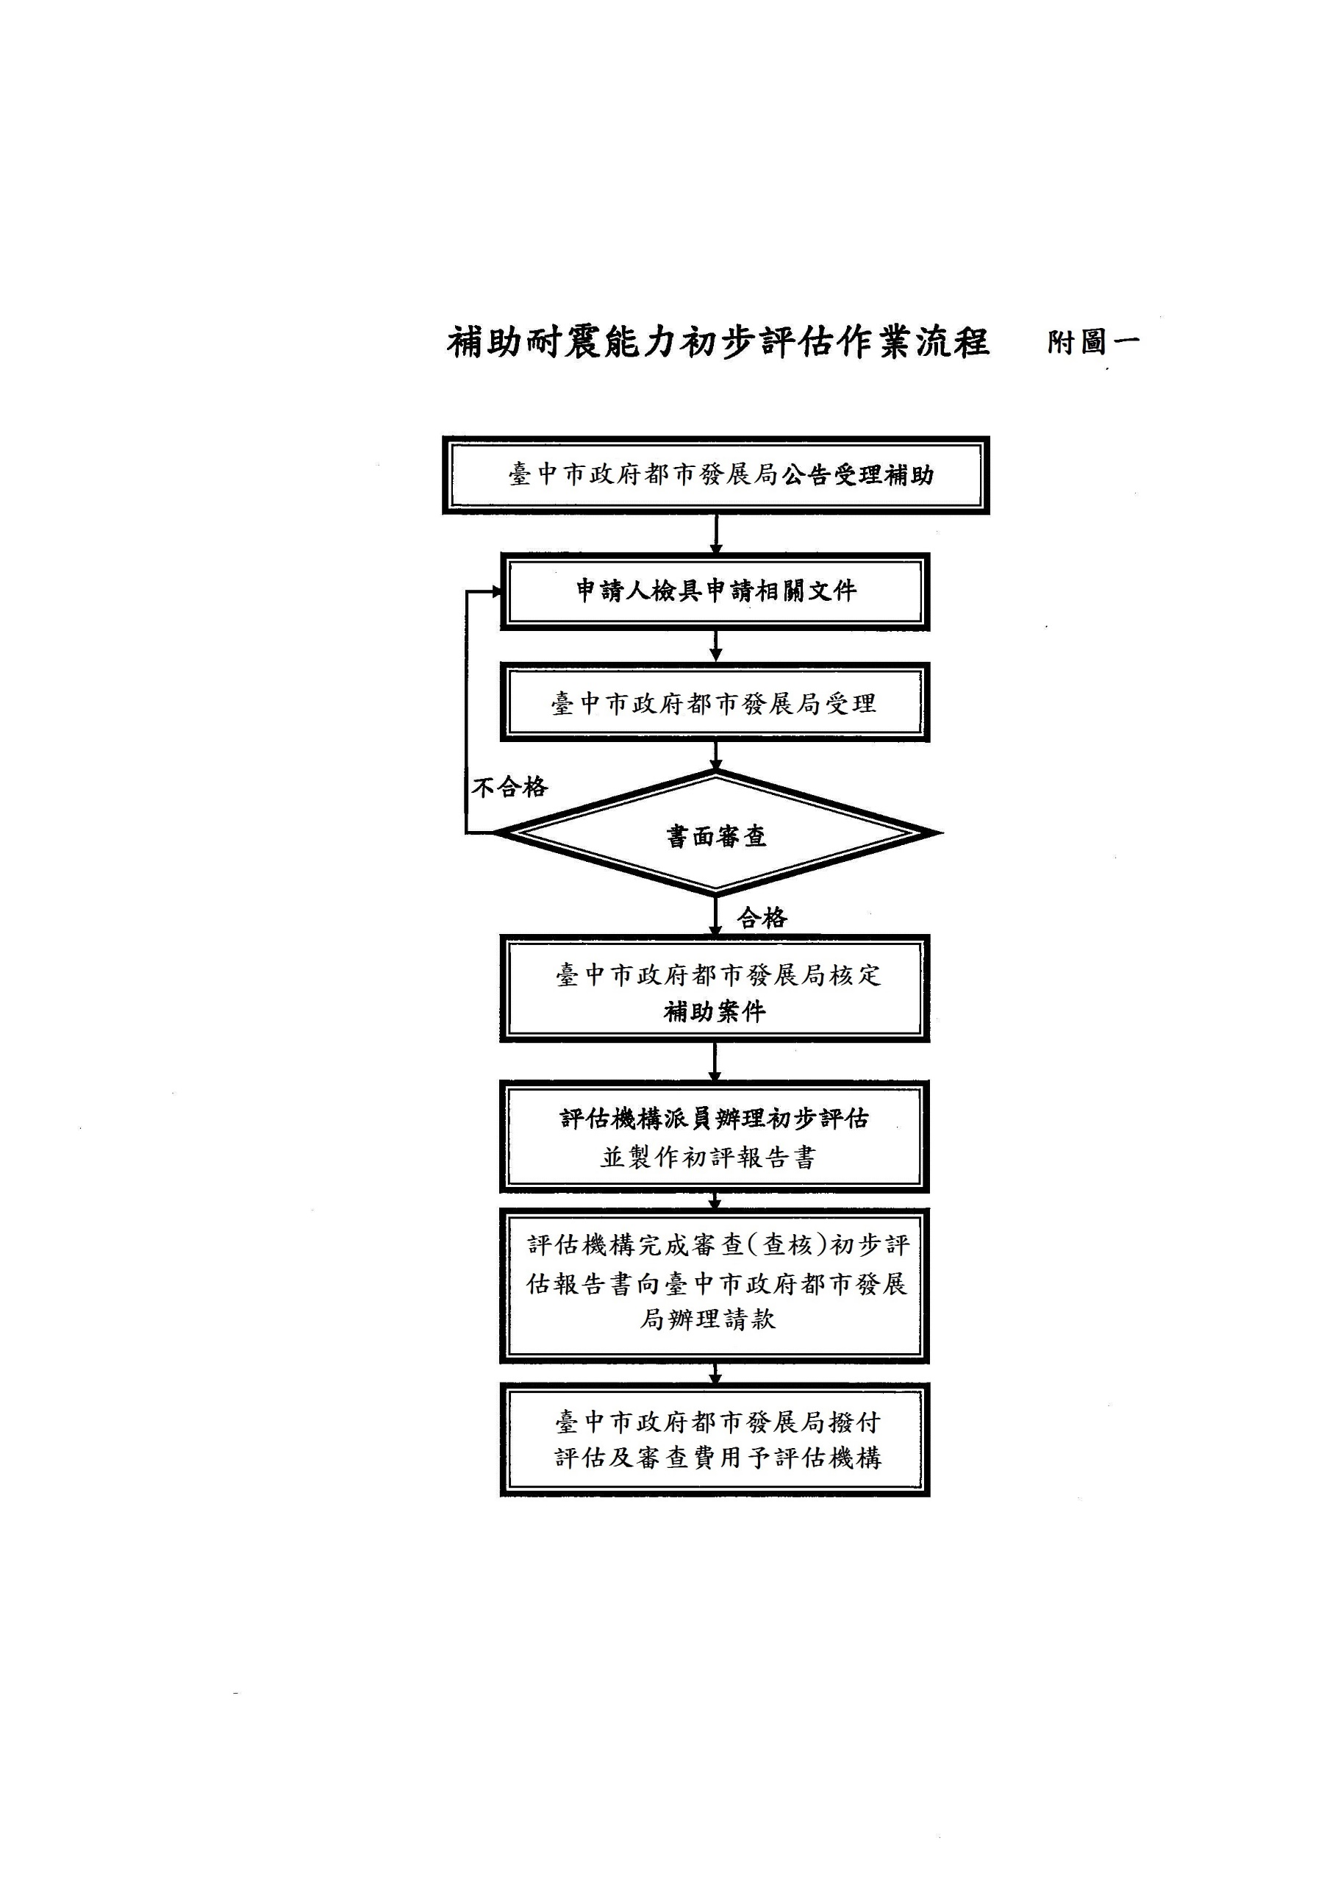

附圖二
